Әлки районы башлыгы Александр Никошин әлкилеләрне Халыкара өлкәннәр көне белән котлады.

Түбән Әлки авыл җирлегендә яшәүче Бөек Ватан сугышы ветераннарын, Фәхретдинов Хәзим Мәрдегәлләм улын һәм Хәйдәров Мәхмүт Вакыйф улын, Әлки районы башлыгы Александр Федорович Никошин өлкәннәр көне белән котлады.

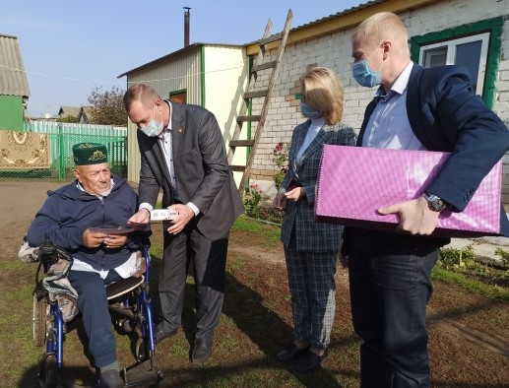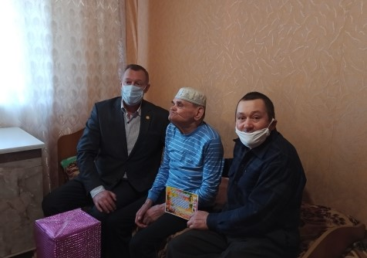

Сугыш чоры авырлыкларын кичергән, илебез азатлыгын яклаган, халык хуҗалыгын торгызуда бик күп көч куйган кешеләр сез. Гомер буе намуслы хезмәт итүегез, районыбыз үсешенә бәяләп бетергесез өлеш кертүегез өчен олы рәхмәт сезгә, хөрмәтле өлкәннәребез!

Һәммәгезгә дә нык сәламәтлек, күңел күтәренкелеге, имин тормыш, балаларыгызның, якыннарыгызның яратуын һәм ихтирамын тоеп , бәрәкәтле һәм шатлыклы озын гомерләр кичерүегезне телим,-дип котлады район башлыгы.

02.10.2020 ел.

